Nom : newton

Nom complet : isaac newton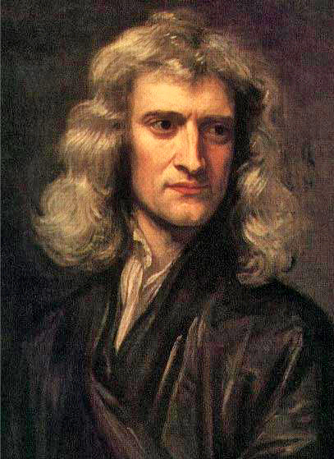

Période de temps : 1643-1727

Nationalité : anglais

Découverte : théorie de la couleur, téléscope a mirroir et théorie sur la gravité

